Visualisasi Pilar Sosial Indikator Tujuan Pembangunan Berkelanjutan Indonesia Tahun 2020 yang Terdampak Tinggi Covid-19

Defi Nurshaleha (221910795, 3SD1)

1. Latar Belakang

Pada era digital saat ini, jumlah informasi yang berada di sekitar kita meningkat begitu pesat. Banyaknya *e-mail* yang diterima, data penjelajahan di internet yang terekam, dan masih banyak lagi data lainnya yang kita temui. Menanggapi fenomena tersebut, para pakar mendefinisikannya sebagai *information pollution* yang mengacu pada ledakan data yang kuantitasnya terus bertambah dari hari ke hari. Data merupakan kumpulan fakta yang terekam tetapi tidak memiliki arti apa pun. Data saja tidak cukup untuk membangun proses komunikatif. Untuk memberikan makna maka data harus diproses ke dalam bentuk yang lebih tepat salah satunya adalah dengan melakukan transformasi dan manipulasi data yang akan menghasilkan informasi yang bernilai guna pengambilan keputusan. Salah satu metode yang digunakan untuk memproses data agar lebih mudah dipahami adalah dengan menggunakan visualisasi.

Visualisasi informasi terletak diantara data dan informasi yang menyediakan alat dan metode yang digunakan untuk mengatur dan mewakili data sehingga menghasilkan informasi yang memiliki nilai. Visualisasi merupakan teknik menyajikan data secara viual melalui *chart*, grafik, dan peta. Tujuan dari visualisasi data adalah agar informasi dapat tersampaikan secara informatif dengan tampilan yang menarik dan mudah dipahami. Card.dkk (1999) berhasil mendapatkan penjelasan mengenai bagaimana representasi visual dapat meningkatkan proses kognitif sehingga memungkinkan pengamat mengambil beberapa kesimpulan dengan mudah. Kemudian, dari studi empiris yang dilakukan Larkin dan Simon (2010) pada saat mebandingkan visualisasi dengan deskripsi tekstual didapatkan hasil bahwa visualisasi lebih efektif dibandingkan dengan deskripsi tekstual.

Indonesia merupakan salah satu negara yang berkomitmen untuk mengimplementasikan SDGs dalam pembangunan nasionalnya. Sustainable Development Goals (SDGs) merupakan agenda internasional yang disusun oleh Perserikatan Bangsa-Bangsa (PBB) yang bertujuan untuk menjaga peningkatan kesejahteraan ekonomi masyarakat secara berkesinambungan, menjaga keberlanjutan kehidupan sosial masyarakat, menjaga kualitas lingkungan hidup serta pembangunan yang inklusif dan terlaksananya tata kelola yang mampu menjaga peningkatan kualitas kehidupan dari satu generasi ke generasi berikutnya.

Pada webinar “Tantangan Pencapaian SDG14 dengan Adanya Pandemi Covid-19” yang dilaksanakan oleh sdgscenterunpad, adanya pandemi covid-19 yang dirasakan oleh masyarakat global pada akhir tahun 2019, menyebabkan terdampaknya skema pembangunan global dan nasional. Dampak pandemi Covid-19 yang sangat masif ini mengakibatkan seluruh negara di dunia harus mengevaluasi setiap kegiatan/program pembangunan yang telah direncanakan sebelumnya untuk kemudian digantikan dengan kegiatan/program untuk memperlambat, mengatasi bahkan mengantisipasi dampak pandemi Covid-19 yang lebih buruk lagi.

Menurut UNDP (2020), pandemi Covid-19 akan menyebabkan 44 juta penduduk dunia akan jatuh kedalam kemiskinan ekstrim pada tahun 2030 apabila dijalankan skenario tertentu terkait pencapaian SDGs. Sementara itu menurut analisa World Bank (WB), pandemi Covid-19 akan menyebabkan 40-60 juta penduduk dunia akan jatuh kedalam kemiskinan ekstrim, tergantung seberapa besar dampak ekonomi yang dialami.

Dalam publikasi BPS yang berjudul “Indikator Tujuan Pembangunan Berkelanjutan 2021”, tujuan SDGs yang merupakan pilar sosial yang terdampak tinggi Covid-19 diantaranya tujuan 1 (Tanpa Kemiskinan), terdampaknya tujuan 1 ini mengakibatkan adanya peningkatan pengangguran yang akan memicu peningkatan dalam tingkat kemiskinan. Kemudian, tujuan 2 (Tanpa Kelaparan) yang ditandai dengan adanya peningkatan pada kerawanan dan terganggunya *supply* dan perdagangan bahan makanan secara global. Serta terdampaknya tujuan 3 yang mengakibatkan tingkat kematian yang meningkat akibat Covid-19 dan *over* kapasitas dari fasilitas kesehatan.

Menurut Larkon dan Simon visualisasi lebih efektif dengan adanya tiga hal berikut, yang pertama adalah lokalitas. Dalam representasi visual, setiap elemen memiliki tempatnya dalam ruang fisik. Dalam representasi yang dirancang baik, dua data akan diproses secara bersamaan dengan diwakili olek elemen visual yang berbeda secara langsung dalam satu diagram sehingga memungkinkan pembaca untuk membandingkan objek pada visualisasi tersebut.

Dua alasan lainnya yang menyatakan visualisi efektif adalah visualisasi meminimalkan pelabelan, hal ini sangat efektif mengingat kemampuan manusia untuk mengenali informasi yang disajikan dalam format visual tanpa deskripsi rinci dalam bentuk tekstual lebih baik. Kemudian, seperti yang dijelaskan sebelumnya bahwa manusia memproses inferensi persepsi melalui representasi visual yang memungkinkan kita dapat mengidentifikasi hubungan dan ketergantungan antar data dengan sangat mudah. Berdasarkan beberapa penjelasan diatas, penulis tertarik untuk melakukan perancangan visualisasi indikator tujuan pembangunan keberlanjutan Indonesia tahun 2020 yang terdampak tinggi Covid-19 yaitu tujuan 1, tujuan 2, dan tujuan 3. Kemudian, dilakukan pula analisis klaster dengan menggunakan *hierarchical clustering*, yang nantinya klaster hasil analisis akan divisualisasikan berdasarkan karakteristik klaster dari tujuan 1, tujuan 2, dan tujuan 3.

1. Tujuan
2. Melakukan visualisasi indikator tujuan pembangunan berkelanjutan Indonesia tujuan 1 “Tanpa Kemiskinan” dengan indikator 1.2.1* yakni persentase penduduk yang hidup di bawah garis kemiskinan nasional, menurut jenis kelamin, dan kelompok umur.
3. Melakukan visualisasi persebaran penduduk yang hidup di bawah garis kemiskinan.
4. Melakukan visualisasi indikator tujuan pembangunan berkelanjutan Indonesia tujuan 2 “Tanpa Kelaparan” dengan indikator 2.1.1* yakni prevalensi ketidakcukupan pangan.
5. Melakukan visualisasi indikator tujuan pembangunan berkelanjutan Indonesia tujuan 3 “Kehidupan Sehat dan Sejahtera” dengan indikator 3.8.1.(a) *unmet need* pelayanan kesehatan, indikator 3.7.2.(a) TFR, indikator 3.8.2.(a) cakupan JKN, dan indikator 3.c.1* kepadatan dan distribusi tenaga kesehatan.
6. Melakukan analisis menggunakan *hierarchical clustering* berdasarkan indikator 1.2.1 *, indikator 2.1.1*, dan indikator 3.8.1.(a).
7. Melakukan visualisasi hasil pengklasteran dengan metode hirarki berdasarkan indikator 1.2.1 *, indikator 2.1.1*, dan indikator 3.8.1.(a).
8. KAJIAN PUSTAKA

**Tujuan Pembangunan Berkelanjutan (TPB)**

Sustainable Development Goals (SDGs) merupakan agenda internasional yang disusun oleh Perserikatan Bangsa-Bangsa (PBB) yang bertujuan untuk menjaga peningkatan kesejahteraan ekonomi masyarakat secara berkesinambungan, menjaga keberlanjutan kehidupan sosial masyarakat, menjaga kualitas lingkungan hidup serta pembangunan yang inklusif dan terlaksananya tata kelola yang mampu menjaga peningkatan kualitas kehidupan dari satu generasi ke generasi berikutnya.

Di dalam SDGs, terkandung prinsip yang dapat membawa sebuah perubahan yang signifikan, yakni prinsip *“leave no one behind”* atau tidak ada seorang pun yang ditinggalkan (Zibbri, M, dkk., 2021). SDGs terdiri dari beberapa pilar diantaranya pilar ekonomi, sosial dan lingkungan di mana ketiga persoalan tersebut bersinggungan antara satu dengan yang lainnya. Pilar sosial SDGs terdiri dari :

1. Mengakhiri segala bentuk kemiskinan.
2. Mengakhiri kelaparan, mencapai ketahanan pangan dan peningkatan gizi, dan mencanangkan pertanian berkelanjutan.
3. Menjamin kehidupan yang sehat dan meningkatkan penduduk di segala usia.
4. Menjamin kualitas pendidikan yang adil dan inklusif serta meningkatkan kesempatan belajar seumur hidup untuk semua.
5. Mencapai kesetaraan gender dan memberdayakan perempuan dan anak perempuan.

**Persentase penduduk yang hidup di bawah garis kemiskinan**

Persentase penduduk yang hidup di bawah garis kemiskinan nasional adalah banyaknya penduduk yang berada di bawah garis kemiskinan nasional dibagi dengan jumlah penduduk pada periode waktu yang sama dinyatakan dalam satuan persen (%). Garis kemiskinan merupakan representase dari jumlah rupiah minimum yang dibutuhkan untuk memenuhi kebutuhan pokok minimun makanan yang setara dengan 2100 kkal/kapita/hari dan kebutuhan pokok bukan makanan.

Nilai ini dihitung dari jumlah penduduk yang berada di bawah garis kemiskinan pada waktu tertentu dibagi dengan jumlah penduduk seluruhnya pada periode waktu yang sama dinyatakan dalam satuan persen (%) (Bappenas, 2017).

**Prevalensi ketidakcukupan konsumsi pangan**

Prevalensi ketidakcukupan konsumsi pangan atau *Prevalence of Undernourishment* (PoU) adalah estimasi proporsi dari suatu populasi tertentu, dimana konsumsi energi biasanya sehari-hari dari makanan tidak cukup untuk memenuhi tingkat energi yang dibutuhkan untuk hidup normal, aktif dan sehat, yang dinyatakan dalam bentuk persentase. Atau, probabilitas individu yang dipilihsecara acak dari suatu populasi referensi, yang secara regular mengkonsumsi makanan yang kurang dari kebutuhan energinya (Bappenas, 2017).

***Unmet Need* Pelayanan Kesehatan**

*Unmet need* pelayanan kesehatan atau persentase penduduk yang memiliki keluhan kesehatan dan terganggu aktifitasnya namun tidak berobat jalan adalah perbandingan antara banyaknya penduduk yang memiliki keluhan kesehatan dan terganggu aktifitasnya namun tidak berobat jalan dan jumlah penduduk, dinyatakan dalam satuan persen (%).Aktifitas yang dimaksud adalah aktifitas penduduk sehari-hari seperti bekerja, bersekolah atau kegiatan sehari-hari lainnya (Bappenas, 2017).

***Total Fertility Rate* (TFR)**

*Total Fertility Rate* (TFR) adalah jumlah anak rata-rata yang akan dilahirkan oleh seorang perempuan pada akhir masa reproduksinya apabila perempuan tersebut mengikuti pola fertilitas pada saat TFR dihitung.TFR dihitung dengan banyaknya kelahiran dari perempuan umur 15-49 tahun selama periode tertentu dibagi jumlah perempuan umur 15-49 tahun pada periode yang sama (Bappenas, 2017).

**Cakupan Jaminan Kesehatan Nasional**

Jaminan Kesehatan Nasional (JKN) bertujuan untuk memberikan perlindungan kesejahteraan bagi masyarakat Indonesia dari guncangan kesehatan. JKN secara bertahap direncanakan sebagai jaminan kesehatan semesta (universal health coverage) bagi seluruh penduduk Indonesia pada tahun 2019 .Cakupan Jaminan Kesehatan Nasional (JKN) adalah perbandingan banyaknya penduduk yang mendapatkan perlindungan kesejahteraan dengan jumlah seluruh penduduk dan dinyatakan dalam satuan persen (%) (Bappenas, 2017).

**Kepadatan dan Distribusi Tenaga Kesehatan**

Untuk mengukur kepadatan tenaga kesehatan disuatu wilayah dapat digunakan rasio tenaga kesehatan per 1.000 penduduk. Tenaga kesehatan terdiri dari tenaga medis, tenaga psikologi klinis, tenaga keperawatan, tenaga kebidanan, tenaga kefarmasian, tenaga kesehatan masyarakat, tenaga kesehatan lingkungan, tenaga gizi, tenaga keterapian fisik, tenaga keteknisian medis, tenaga teknis biomedika, tenaga kesehatan tradisional, dan tenaga kesehatan lain (Bappenas, 2017).

**Clustering**

Metode hirarki adalah salah satu metode analisis *cluster* yang dilakukan secara bertahap dan bertingkat sehingga membentuk tingkatan seperti pada struktur pohon. Pengelompokan didasarkan pada kemiripan sifat antar objek yang terdekat. Dalam mengukur kesamaan jarak terdapat berbagai macam ukuran pendekatan seperti jarak *Euclidean* dan jarak Manhattan. Adapun rumus jarak *Euclidean* sebagai berikut :

d (i,j) = (1)

dimana :

d(i,j) = Jarak data ke i ke pusat *cluster* j

xpi = Data ke i pada atribut data ke p

xpj = Titik pusat ke j pada atribut ke p

Sedangkan rumus jarak *Manhattan* sebagai berikut :

d (i,j) = (2)

dimana :

d (i,j) = Jarak data ke i ke pusat *cluster* j

xpi = Data ke i pada atribut data ke p

xpj = Titik pusat ke j pada atribut ke p

Hasil dari metode hirarki dapat disajikan dalam bentuk dendrogram. Dendrogram adalah representatif visual dari seluruh tahapan yang menunjukkan bagaimana cluster tersebut terbentuk. Selain itu juga terdapat nilai koefisien jarak pada setiap tahapan (L. Ramadhani, I. Purnamasari, and F. D. T. Amijaya, 2018). Dalam pembentukan *cluster* dengan metode *agglomerative,* terdapat 4 konsep jarak yaitu :

1. *Single Linkage*

Jarak dua *cluster* yang diukur berdasarkan jarak terdekat antara suatu objek dalam *cluster* yang satu dengan suatu objek dalam *cluster* yang lain. Adapun formulasi penghitungannya yaitu:

*d*(*uv*)*w* = min (*duw dvw)* (3)

dimana d(uv)w adalah jarak antara *cluster* (UV) dan cluster W, duw dan dvw adalah jarak antara tetangga terdekat antara *cluster* U dan W, serta *cluster* V dan W. (C. Suhaeni, A. Kurnia, and R. Ristiyanti, 2018)

1. *Complete Linkage*

Jarak dua *cluster* diukur berdasarkan jarak terjauh antara suatu objek dalam *cluster* yang satu dengan suatu objek dalam *cluster* yang lain. Adapun formulasi penghitungannya yaitu:

*d*(*uv*)*w* = max (*duw dvw)* (4)

dimana d(uv)w adalah jarak antara *cluster* (UV) dan cluster W, duw dan dvw adalah jarak antara tetangga terdekat antara *cluster* U dan W, serta *cluster* V dan W. (C. Suhaeni, A. Kurnia, and R. Ristiyanti, 2018)

1. *Average Linkage*

Jarak antara dua *cluster* diukur dengan jarak rataan antara suatu objek dalam *cluster* yang satu dengan suatu objek dalam *cluster* yang lain. Adapun formulasi penghitungannya yaitu:

𝑑(𝑢𝑣)𝑤 = (5)

dimana dik adalah jarak antara objek ke-i dalam *cluster* (UV) dan objek ke-k dalam *cluster* ke W, dan N(uv) dan Nw adalah jumlah objek dalam *cluster* (UV) dan W. (C. Suhaeni, A. Kurnia, and R. Ristiyanti, 2018)

1. *Ward’s Method*

Pendekatan ini menggabungkan *cluster* apabila total ketidaksamaan kuadrat dengan pusat cluster minimum di seluruh kemungkinan pilihan penggabungan *cluster*  (S. Landau and I. C. Ster, 2010)*.* Adapun formulasi penghitungannya yaitu:

𝐸𝑆𝑆 = ∑ 𝑥𝑗2 – 1/𝑛 (∑𝑥𝑗 )2 (6)

1. METODOLOGI

**Metode Pengumpulan dan Sumber Data**

Data yang digunakan pada visualisasi merupakan data sekunder yang diperoleh dari publikasi BPS “Indikator Tujuan Pembangunan Berkelanjutan Indonesia 2020”, publikasi BPS “Indikator Tujuan Pembangunan Berkelanjutan Indonesia 2021”, sdgs.bappenas.go.id, dan katadata.co.id. Berikut penjelasan mengenai variabel-variabel yang akan digunakan untuk menyusun visualisasi.

1. Persentase penduduk yang hidup di bawah garis kemiskinan, menurut provinsi, nasional, jenis kelamin, jenis kelamin kepala rumah tangga, kelompok umur, daerah tempat tenggal, dan status disabilitas.

Persentase penduduk yang hidup di bawah garis kemiskinan nasional adalah banyaknya penduduk yang berada di bawah garis kemiskinan nasional dibagi dengan jumlah penduduk pada periode waktu yang sama dinyatakan dalam satuan persen (%).

1. Prevalensi ketidakcukupan konsumsi pangan

Merupakan estimasi proporsi dari suatu populasi tertentu, dimana konsumsi energi biasanya sehari-hari dari makanan tidak cukup untuk memenuhi tingkat energi yang dibutuhkan untuk hidup normal, aktif dan sehat, yang dinyatakan dalam bentuk persentase.

1. *Unmet Need* Pelayanan Kesehatan

Merupakan perbandingan antara banyaknya penduduk yang memiliki keluhan kesehatan dan terganggu aktifitasnya namun tidak berobat jalan dan jumlah penduduk, dinyatakan dalam satuan persen (%).

1. *Total Fertility Rate* (TFR)

TFR dihitung dengan banyaknya kelahiran dari perempuan umur 15-49 tahun selama periode tertentu dibagi jumlah perempuan umur 15-49 tahun pada periode yang sama.

1. Cakupan Jaminan Kesehatan Nasional

Cakupan Jaminan Kesehatan Nasional (JKN) adalah perbandingan banyaknya penduduk yang mendapatkan perlindungan kesejahteraan dengan jumlah seluruh penduduk dan dinyatakan dalam satuan persen (%).

1. Kepadatan dan Distribusi Tenaga Kesehatan

Merupakan kepadatan tenaga kesehatan disuatu wilayah dapat digunakan rasio tenaga kesehatan per 1.000 penduduk.

**Metode Pengolahan dan Analisis Data**

**Preprocessing Data**

Menurut Charu C. Aggarwal, tahapan *preprocessing data* merupakan tahapan penting dalam proses *data mining*. Proses *data cleaning* merupakan proses yang sangat penting untuk menangani kesalahan yang sering terjadi akibat data yang tidak lengkap akibat proses pengumpulan data yang kurang teliti Tahapan yang dilakukan pada data cleaning diantaranya menangani missing values, menangani hasil entry data yang salah, dan melakukan scaling dan normalisasi.

**Clustering**

Pada tahapan clustering terlebih dahulu dilakukan standardisasi data. Kemudian, setelah dilakukan standardisasi maka dilakukan pemilihan metode jarak yang akan digunakan. Metode jarak yang digunakan merupakan metode dengan nilai *cophenetic* yang paling tinggi. Klasterisasi dilakukan dengan menggunakan *hierarchical clustering* dengan metode jarak terpilih.

**Analisis Deskriptif**

Metode analisis yang digunakan adalah analisis deskriptif yaitu statistik yang digunakan untuk menganalisis data dengan cara mendeskripsikan atau menggambarkan data yang telah terkumpul sebagaimana adanya tanpa bermaksud membuat kesimpulan yang berlaku untuk umum atau generalisasi. Visualisasi yang akan ditampilkan adalah sebagai berikut.

1. Persentase penduduk yang hidup di bawah garis kemiskinan menurut provinsi, nasional, jenis kelamin, jenis kelamin kepala rumah tangga, kelompok umur, daerah tempat tinggal, dan status disabilitas.
2. Distribusi penduduk yang hidup di bawah garis kemiskinan tahun 2015-2020.
3. Prevalensi ketidakcukupan pangan tahun 2020.
4. *Unmet need* pelayanan kesehatan, TFR, cakupan jaminan kesehatan nasional, dan kepadatan dan distribusi tenaga kesehatan.
5. Visualisasi hasil klasterisasi dari indikator tujuan 1, tujuan 2, dan tujuan 3.
6. Hasil dan pembahasan
7. Visualisasi indikator tujuan pembangunan berkelanjutan Indonesia tujuan 1 “Tanpa Kemiskinan”

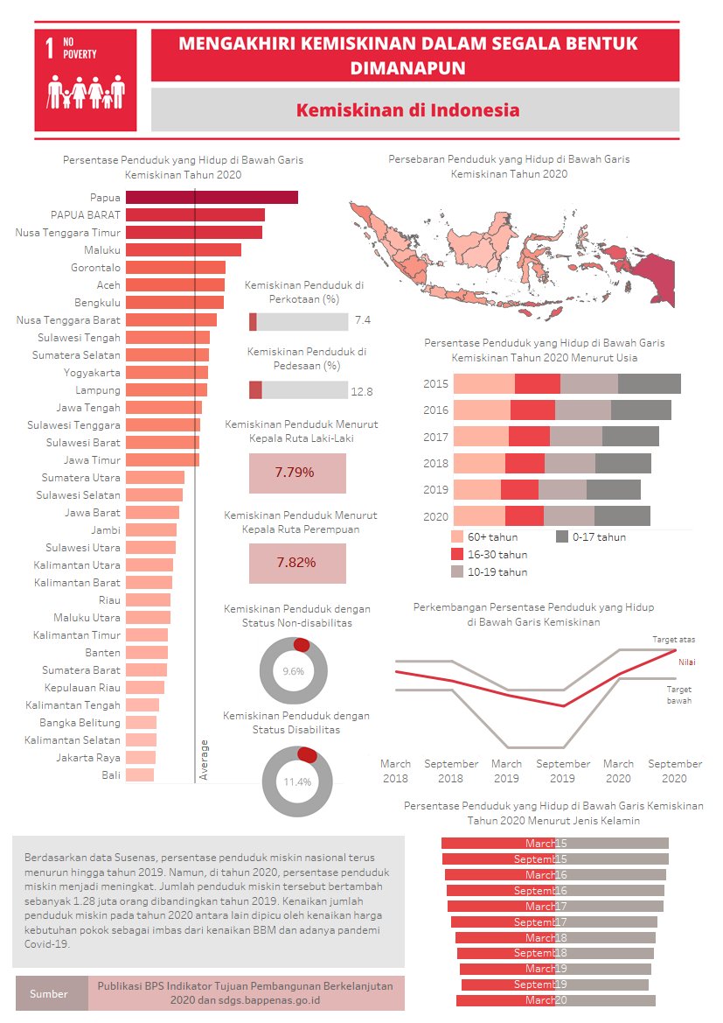

Gambar 1. Visualisasi indikator tujuan pembangunan berkelanjutan Indonesia tujuan 1 “Tanpa Kemiskinan”

**Persentase Penduduk yang Hidup di Bawah Garis Kemiskinan Tahun 2020**

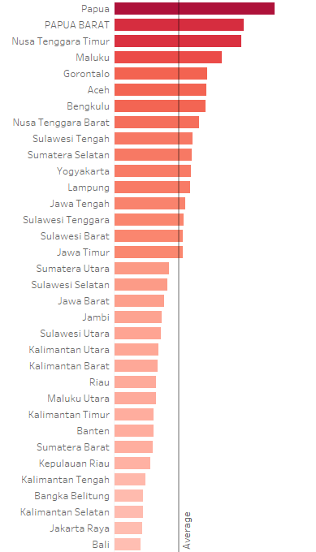

Gambar 2. Persentase Penduduk yang Hidup di Bawah Garis Kemiskinan Tahun 2020

Diagram batang dipilih untuk memvisualisasikan data persentase penduduk di bawah garis kemiskinan karena data tersebut merupakan data hirarki dan diagram batang adalah salah satu visualisasi data berhirarki yang dapat digunakan. Dalam visualiasai yang ditampilkan data diurutkan dari nilai persentase kemiskinan povinsi yang paling tinggi sampai dengan yang paling rendah. Visualisasi ini juga dilengkapi *reference line* berupa garis rata-rata untuk dapat melihat provinsi mana saya yang persentase penduduk miskinnya berada di bawah maupun di atas rata-rata nasional. Dari visualisasi tersebut terlihat bahwa provinsi Papua memiliki persentase penduduk yang hidup di bawah garis kemiskinan yang paling tinggi dan angka tersebut berada di atas angka nasional.

**Persebaran Penduduk yang Hidup di Bawah Garis Kemiskinan Tahun 2020**

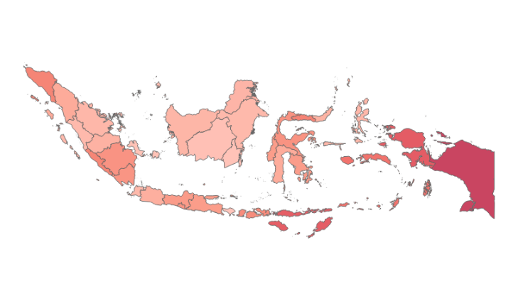

Gambar 3. Persebaran Penduduk yang Hidup di Bawah Garis Kemiskinan Tahun 2020

Data yang digunakan untuk memvisualisasikan persebaran penduduk yang hidup di bawah garis kemiskinan sama dengan data yang digunakan dalam memvisualisasikan persentase penduduk yang hidup di bawah garis kemiskinan. Hanya saja penulis ingin membuat visualisasi yang berbeda dari sebelumnya dengan tujuan untuk melihat persebarannya secara langsung melalui peta setiap provinsi di Indonesia. Dari peta tersebut terlihat bahwa kebanyakan provinsi di Kalimantan memiliki nilai persentase kemiskinan yang rendah yang ditandai dengan warna merah yang cerah, sedangkan provinsi Papua memiliki nilai persentase penduduk yang hidup di bawah garis kemiskinan yang paling tinggi, hal itu terlihat dari warna merah yang sangat tua.

**Persentase Penduduk yang Hidup di Bawah Garis Kemiskinan Tahun 2020 Menurut Usia**

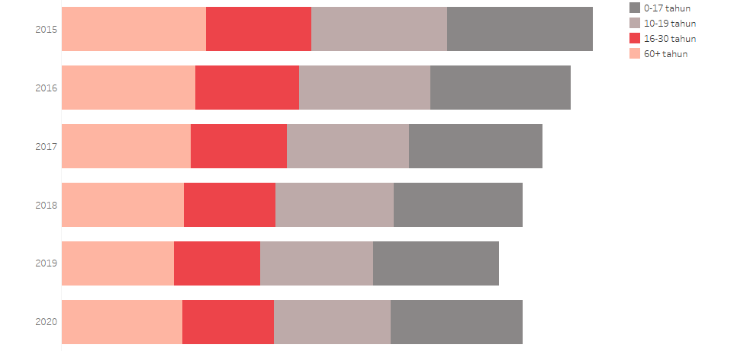

Gambar 4. Persentase Penduduk yang Hidup di Bawah Garis Kemiskinan Tahun 2020 Menurut Usia

Untuk memvisualiasikan data persentase penduduk yang hidup di bawah garis kemiskinan berdasarkan usia dari tahun 2015-2020 dipilih *stacked bar chart* sebagai alat visualisasi. *Stacked bar chart* dipilih karena data usia merupakan data yang terdiri dari beberapa kategori. Dari visualisasi yang dihasilkan terlihat bahwa persentase penduduk yang hidup di bawah garis kemiskinan untuk usia 16-30 tahun memiliki nilai yang rendah dibandingkan kategori lainnya. Dari visualisasi tersebut pun terlihat bahwa persentase penduduk yang hidup di bawah garis kemiskinan pada tahun 2020 meningkat dibandingkan tahun sebelumnya.

**Perkembangan Persentase Penduduk yang Hidup di Bawah Garis Kemiskinan**

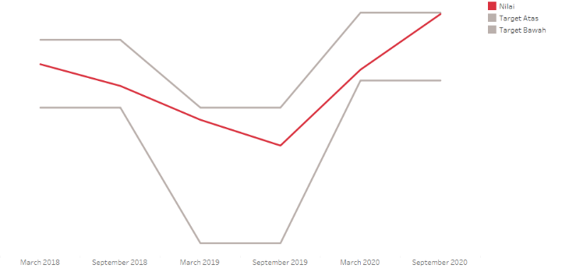

Gambar 5. Perkembangan Persentase Penduduk yang Hidup di Bawah Garis Kemiskinan

Visualisasi yang selanjutnya bertujuan untuk melihat perkembangan berupa peningkatan maupun penurunan persentase penduduk yang hidup di bawah garis kemiskinan dengan disertai target atas dan target bawah yang telah ditetapkan. Karena data yang dimiliki merupakan data yang berdimensi waktu maka visualisasi yang dipilih adalah menggunakan *line chart*. Dari visualisasi tersebut terlihat bahwa nilai pada bulan September 2020 mencapai batas atas yang telah ditetapkan oleh pemerintah, artinya tingkat kemiskinan pada September 2020 telah mendekati batas yang ditetapkan pemerintah, nilai yang tinggi pada Septemberi 2020 dapat disebabkan dampak dari *pandemic* yang menyebabkan peningkatan persentase kemiskinan.

**Persentase Penduduk yang Hidup di Bawah Garis Kemiskinan Tahun 2020 Menurut Jenis Kelamin**

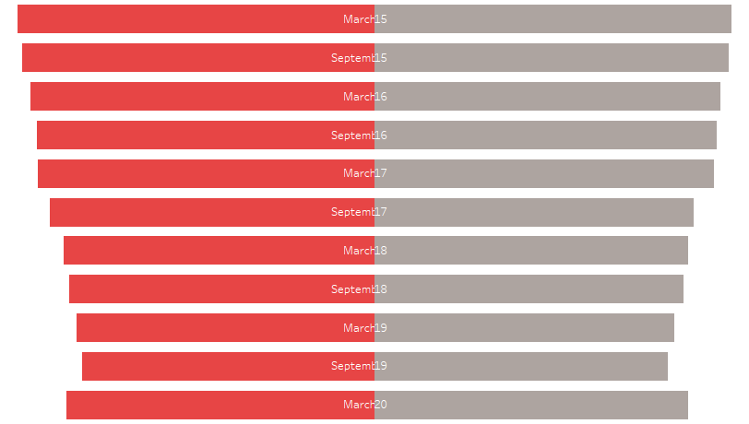

Gambar 6. Persentase Penduduk yang Hidup di Bawah Garis Kemiskinan Tahun 2020 Menurut Jenis Kelamin

Data persentase penduduk yang hidup di bawah garis kemiskinan berdasarkan jenis kelamin memiliki 2 kategori yaitu perempuan dan laki-laki. Untuk memvisualisasikan data tersebut digunakan piramida grafik untuk melihat persentase kemiskinan berdasarkan jenis kelamin dari Maret 2015-Maret 2002. Bagian grafik untuk penduduk yang berjenis kelamin perempuan dicirikan dengan yang berwarna merah sedangkan bagian grafik yang menunjukan penduduk berjenis kelamin laki-laki dicirikan dengan bagian yang berwarna abu. Dari grafik tersebut terlihat bahwa tidak terdapat perbedaan yang cukup signifikan untuk membedakan persentase penduduk yang hidup di bawah garis kemiskinan berdasarkan jenis kelamin.

**Kemiskinan Penduduk Berdasarkan Daerah Tempat Tinggal**



Gambar 7. Kemiskinan Penduduk Berdasarkan Daerah Tempat Tinggal

*Single bar* untuk tiap daerah tempat tinggal (pedesaan dan perkotaan) digunakan untuk memvisualisasikan kemiskinan penduduk berdasarkan tempat tinggal. *Single bar* dipilih untuk menggambarkan proporsi jumlah penduduk miskin pada suatu kategori daerah tempat tinggal terhadap keseluruhan penduduk di kategori wilayah tersebut. Dari visualisasi tersebut terlihat bahwa persentase penduduk yang hidup di bawah garis kemiskinan di wilayah pedesaan lebih tinggi dibandingkan dengan persentase penduduk yang hidup di bawah garis kemiskinan di perkotaan.

**Kemiskinan Penduduk Berdasarkan Jenis Kelamin Kepala Rumah Tangga**



Gambar 8. Kemiskinan Penduduk Berdasarkan Jenis Kelamin Kepala Rumah Tangga

*Text visualization* digunakan untuk memvisualisasikan kemiskinan penduduk berdasarkan jenis kepala rumah tangga. Karena data memiliki 2 kategori berdasarkan jenis kelamin serta nilai persentase yang tidak jauh berbeda maka visualisasi menggunakan text. Tujuan dari visualisasi ini adalah untuk membandingkan kemiskinan penduduk berdasarkan jenis kelamin kepala rumah tangga. Salah satu alasan lain teks dipilih sebagai alat visualisasi adalah karena nilai dari kedua kategori tersebut tidak jauh berbeda. Dari visualisasi tersebut terlihat bahwa tidak terdapat perbedaan yang signifikan antara persentase kemiskinan penduduk apabila dilihat dari jenis kelamin kepala rumah tangga.

**Kemiskinan Penduduk Berdasarkan Status Disabilitas**



Gambar 9. Kemiskinan Penduduk Berdasarkan Status Disabilitas

Kemiskinan penduduk berdasarkan status disabilitas divisualisasikan menggunakan *donut chart*. *Donut chart* dibuat berdasarkan masing-masing kategori yaitu disabilitas dan non-disabilitas. *Donut chart* pada visualisasi tersebut menggambarkan proporsi jumlah penduduk miskin pada suatu kategori disabilitas dibagi dengan jumlah penduduk pada kategori disabilitas tersebut. Dari visualisasi tersebut terlihat bahwa penduduk dengan status disabilitas memiliki persentase kemiskinan yang lebih tinggi dibandingkan dengan penduduk yang berstatus non-disabilitas.

1. Visualisasi Persebaran Penduduk yang Hidup di Bawah Garis Kemiskinan

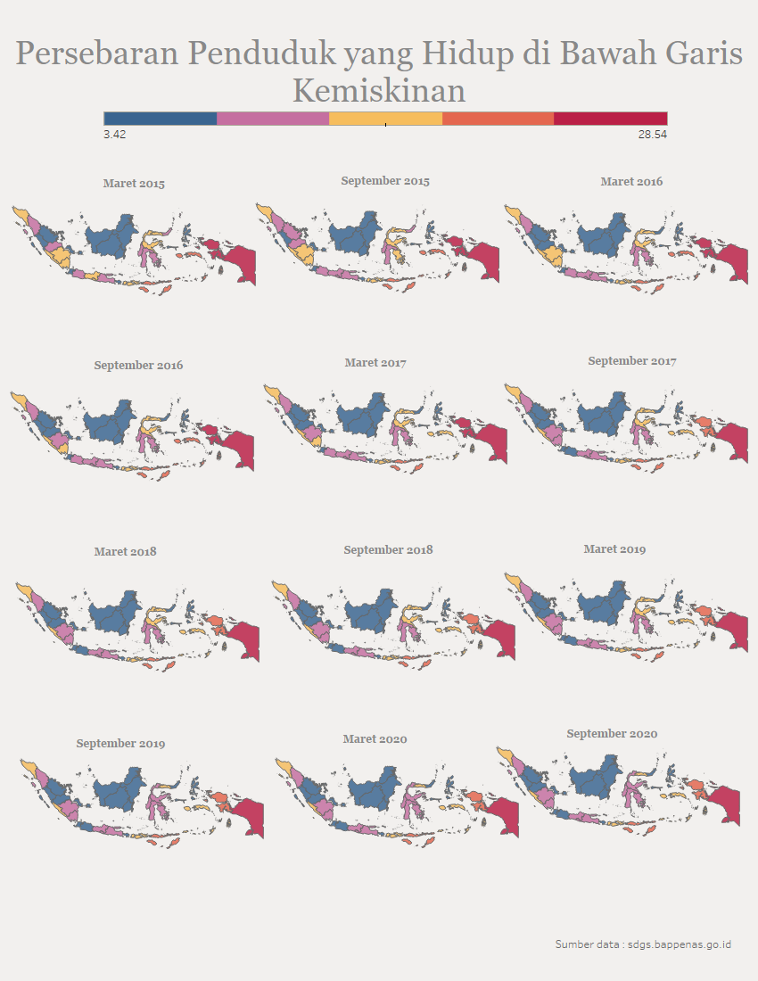

Gambar 10. Visualisasi Persebaran Penduduk yang Hidup di Bawah Garis Kemiskinan

Visualisasi ini dibuat bertujuan untuk melihat perkembangan persentase penduduk yang hidup di bawah garis kemiskinan dari Maret 2015 smapai dengan Maret 2020. Dari visualisasi tersebut terlihat bahwa kenaikan maupun penurunan persentase kemiskinan di tiap provinsi setiap tahunnya tidak mengalami perubahan yang besar. Apabila dilihat dari visualisasi tersebut, pada Maret 2020 setiap provinsi di Indonesia memiliki kecenderungan meningkatnya persentase penduduk msikin.

1. Visualisasi indikator tujuan pembangunan berkelanjutan Indonesia tujuan 2 “Tanpa Kelaparan”

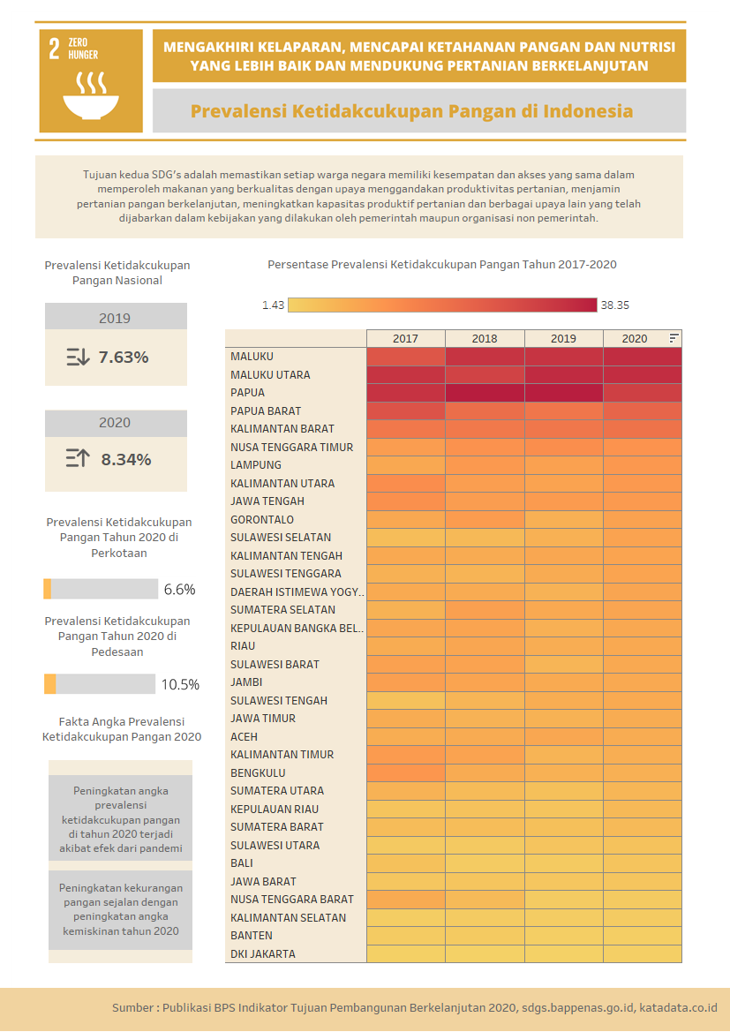

Gambar 11. Visualisasi indikator tujuan pembangunan berkelanjutan Indonesia tujuan 2 “Tanpa Kelaparan”

**Persentase Prevalensi Ketidakcukupan Pangan Tahun 2017-2020**

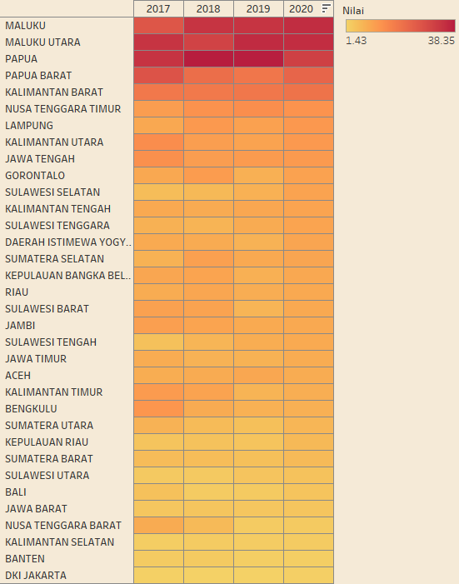

Gambar 12. Persentase Prevalensi Ketidakcukupan Pangan Tahun 2017-2020

Visualisasi yang digunakan untuk merepresentasikan dataprevalensi ketidakcukupan pangan di setiap provinsi Indonesia dari tahun 2017-2020 adalah menggunakan heatmap. Dari visualisasi tersebut terlihat bahwa provinsi Maluku memiliki prevalensi ketidakcukupan pangan paling tinggi pada tahun 2020. Dilihat dari perkembangannya kondisi prevalensi ketidakcukupan pangan di provinsi Maluku kian meburuk setiap tahunnya.

**Prevalensi Ketidakcukupan Pangan Nasional**



Gambar 13. Prevalensi Ketidakcukupan Pangan Nasional

Prevalensi ketidakcukupan pangan nasional divisualisasikan dengan menggunakan teks. Tanpa panah kebawah menunjukan penurunan prevalensi ketidakcukupan pangan yang berkurang dari tahun sebelumnya, sedangkan tanda panah ke atas menunjukan bertambahnya angka prevalensi ketidakcukupan pangan dari tahun sebelumnya. Dari visualisasi tersebut terlihat bahwa prevalensi ketidakcukupan pangan nasional pada tahun 2020 mengalami peningkatan dari tahun sebelumnya.

**Prevalensi Ketidakcukupan Pangan Berdasarkan Daerah Tempat Tinggal**



Gambar 14. Prevalensi Ketidakcukupan Pangan Berdasarkan Daerah Tempat Tinggal

*Single bar* untuk tiap daerah tempat tinggal (pedesaan dan perkotaan) digunakan untuk memvisualisasikan prevalensi ketidakcukupan pangan berdasarkan tempat tinggal. *Single bar* dipilih untuk menggambarkan proporsi prevalensi dari masing-masing kategori tempat tinggal. Dari visualisasi tersebut terlihat bahwa prevalensi ketidakcukupan pangan di wilayah pedesaan lebih tinggi dibandingkan dengan prevalensi ketidakcukupan pangan di perkotaan.

1. Visualisasi indikator tujuan pembangunan berkelanjutan Indonesia tujuan 2 “Tanpa Kelaparan”

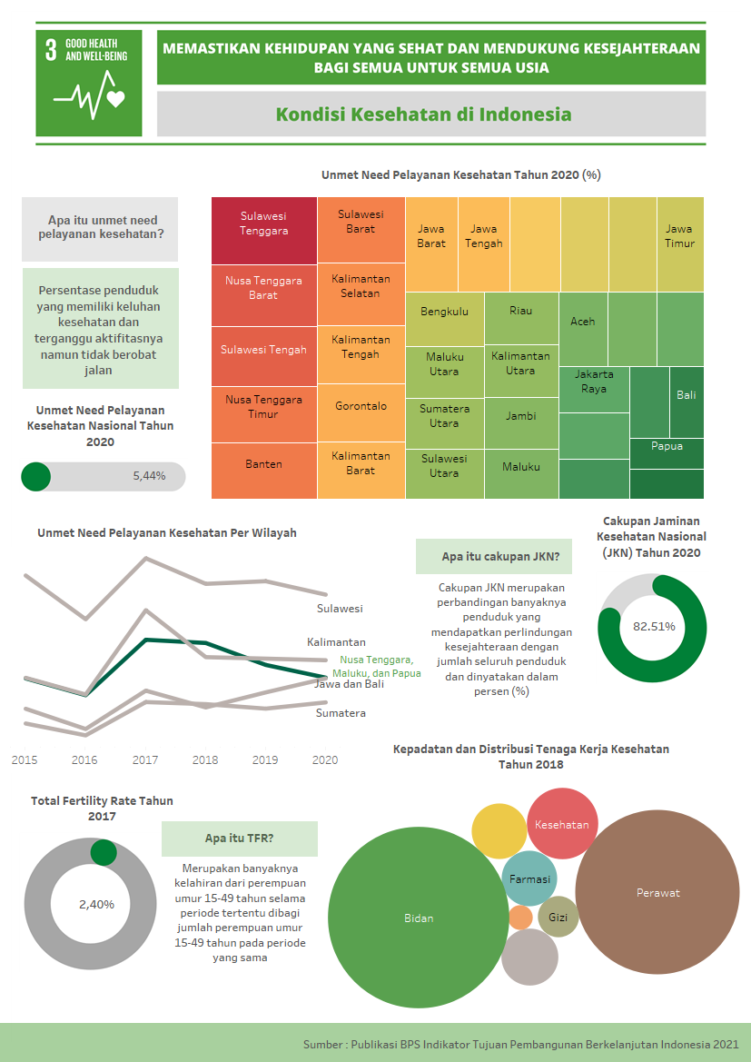

Gambar 15. Visualisasi indikator tujuan pembangunan berkelanjutan Indonesia tujuan 2 “Tanpa Kelaparan”

**Unmet Need Pelayanan Kesehatan Tahun 2020**

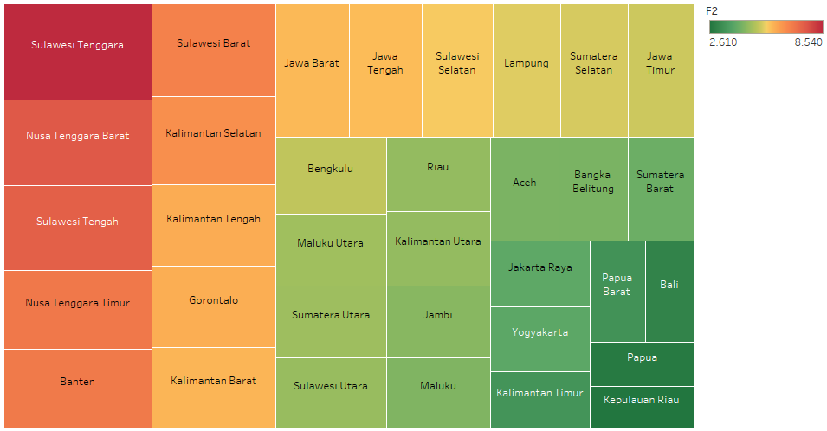

Gambar 16. Unmet Need Pelayanan Kesehatan Tahun 2020

*Tree map* digunakan untuk memvisualisasikan *unmet need* pelayanan kesehatan tahun 2020 dari setiap provinsi. Dari visualisasi tersebut terlihat bahwa provinsi Sulawesi Tenggara memiliki nilai unmet need pelayanan kesehatan yang paling tinggi dibandingkan dengan provinsi lainnya.

**Unmet Need Pelayanan Kesehatan Nasional Tahun 2020**



Gambar 17. Unmet Need Pelayanan Kesehatan Nasional Tahun 2020

Single bar digunakan untuk memvisualisasikan *unmet need* pelayanan kesehatan nasional tahun 2020. Dari visualisasi tersebut terlihat bahwa pada tahun 2020 nilai unmet need nasional adalah sebesar 5,44%.

**Unmet Need Pelayanan Kesehatan Per-Wilayah**

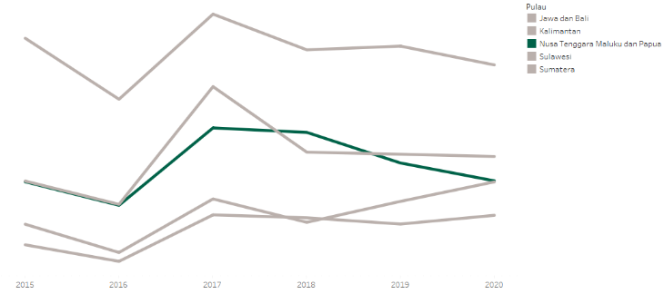

Gambar 18. Unmet Need Pelayanan Kesehatan Per-Wilayah

Diagram garis digunakan untuk memvisualisasikan unmet met need per wilayah yaitu Jawa dan Bali, Kalimantan, Nusa Tenggara Maluku dan Papua, Sulawesi , dan Sumatera. Dari visualisasi tersebut terlihat bahwa wilayah Nusa Tenggara Maluku dan Papua terus mengalami penurunan unmet need pelayan kesehatan di tiga tahun terakhir.

**Cakupan Jaminan Kesehatan Nasional Tahun 2020**



Gambar 19. Cakupan Jaminan Kesehatan Nasional Tahun 2020

Cakupan jaminan kesehatan nasional tahun 2020 digambarkan dengan menggunakan donut chart, dari visualisasi tersebut terlihat bahwa cakupan jaminan nasional adalah sebanyak 82,51% pada tahun 2020.

***Total Fertility Rate* Tahun 2017**



Gambar 20. Total Fertility Rate Tahun 2017

*Total fertility rate* divisualisasikan dengan menggunakan donut chart, dari visualisasi tersebut terlihat bahwa TFR pada tahun 2017 adalah sebesar 2,4%.

**Kepadatan dan Distribusi Tenaga Kesehatan Tahun 2018**

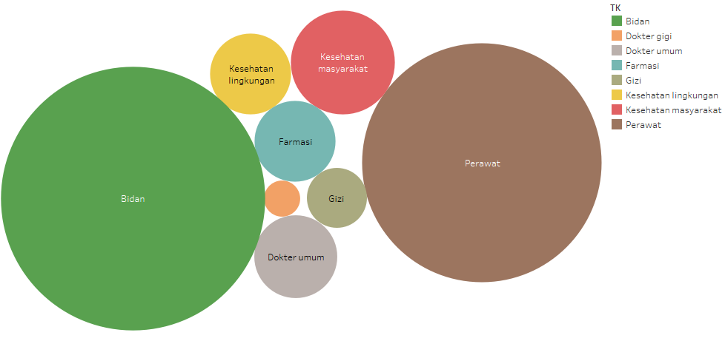

Gambar 21. Kepadatan dan Distribusi Tenaga Kesehatan Tahun 2018

*Buble chart* digunakan untuk memvisualisasikan kepadatan dan distribusi tenaga kesehatan. *Buble chart* dipilih karena data yang bersangkutan merupakan data yang terdiri dari beberapa kategori. Dari visualisasi tersebut terlihat bahwa kepadatan dan distribusi tenaga kesehatan paling banyak terdapat pada tenaga kesehatan bidan dan perawat.

1. Klastering

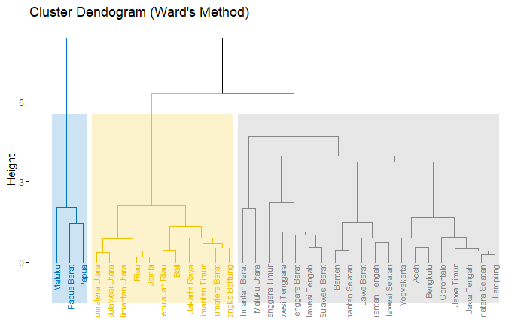

Gambar 22. Dendogram hasil klastering

Klasterisasi dilakukan dengan menggunakan *hierarchical method*. Dari nilai c*ophenetic* yang dihasilkan, metode ward’s memiliki nilai cophenectic yang paling tinggi yaitu 0,9. Sehingga klastering yang dilakukan menggunakan konsep jarak ward’s. Dari dendogram diputuskan untuk membentuk klaster sebanyak tiga. Kemudian klaster tersebut akan dikelompokan menjadi kalster dengan pilar sosial yang rendah, sedang, dan tinggi. Berikut anggota hasil pengklasteran.



Gambar 23. Anggota klaster

1. Visualisasi Hasil Klastering

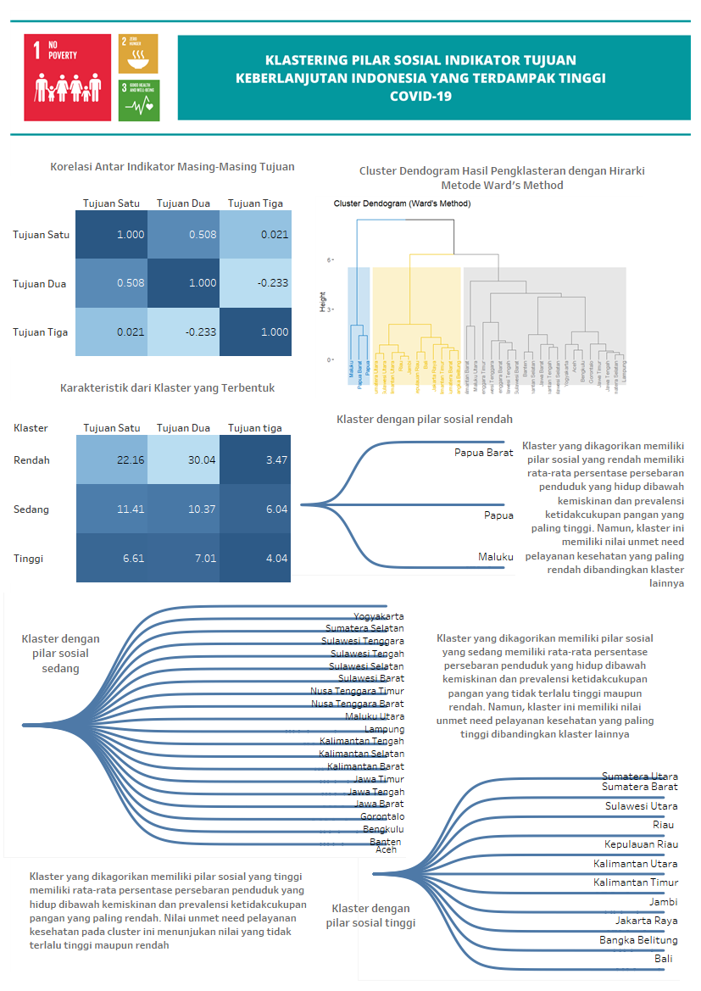

Gambar 24. Visualisasi Hasil Klastering

**Korelasi Antar Indikator Masing-Masing Tujuan**

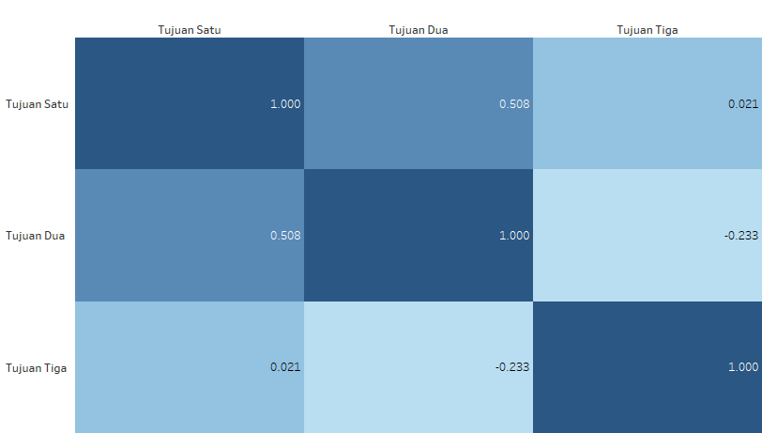

Gambar 25. Korelasi Antar Indikator Masing-Masing Tujuan

*Correaltion matrix* digunakan untuk melihat korelasi antar indikator dari masing-maisng tujuan. Dari *correlation matrix* tersebut terlihat bahwa indikator pada tujuan 1 dan tujuan 2 memiliki korelasi yang lumayan tinggi dan bernilai positif. Sedangkan korelasi antara tujuan satu dan tiga serta tujuan dua dan tiga memiliki korelasi yang rendah.

**Karakteristik dari Klaster yang Terbentuk**

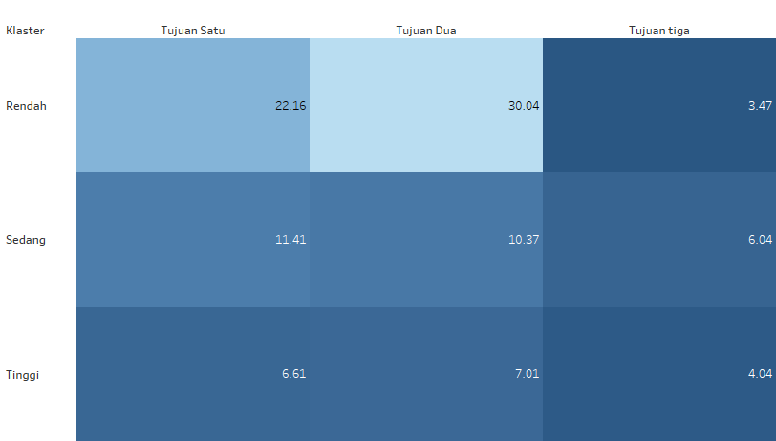

Gambar 26. Karakteristik dari Klaster yang Terbentuk

H*eatmap* digunakan untuk memvisualisasikan karakteritik dari tiap klaster yang terbentuk. Klaster dengan pilar sosial yang rendah memiliki persentase kemiskinan dan prevalensi ketidakcukupan pangan yang paling tinggi. Namun pilar ini memiliki unmet need pelayanann yang paling rendah dibandingkan klaster lainnya. Kemudian, klaster dengan pilar sosial sedang memiliki persentase kemiskinan dan prevalensi yang sedang dengan *unmet need* pelayanann kesehatan yang paling tinggi. Selanjutnya, klaster dengan pilar sosial tinggi memiliki persentase kemiskinan dan prevalensi ketidakcukupan pangan yang rendah dengan *unmet need* pelayanan kesehatan yang sedang.

**Anggota Klaster**

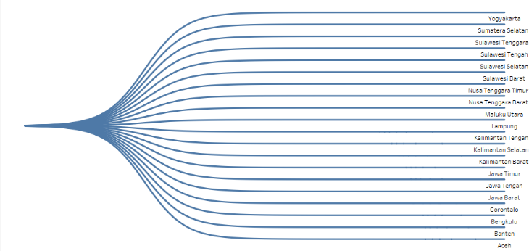

Gambar 27. Anggota klaster

Dendogram single level digunakan untuk memvisulasikan anggota dari masing-masing klaster. Dari visualisasi tersebut terlihat bahwa anggota klaster tersebut terdiri dari provinsi DIY, Sumatera Selatan, Aceh, dsb.

1. KESIMPULAN DAN SARAN

Berdasarkan visualisasi tiga tujuan SDGs yang terdampak tinggi Covid-19, indikator-indikator pada ketiga tujuan pilar sosial cenderung mengalami penurunan dari target SDGs. Salah satu penyebab penurunan kualitas dari ketiga pilar sosial tersebut adalah adanya pandemic Covid-19.

Hasil klastering berhasil mengelompokan provinsi-provinsi di Indonesia menjadi klaster dengan pilar sosial yang rendah, sedang, dan tinggi. Dari hasil analisis ini diharapkan pemerintah dapat memberikan perhatian lebih kepada klaster dengan pilar sosial yang rendah serta terus mendukung kebijakan maupun program yang mendorong SDGs di semua provinsi di Indonesia.

Daftar Pustaka

1. Aggarwal, C. C. (2015). Data mining: the textbook. Springer.
2. Bappenas. (2017). Pilar Pembangunan Sosial.
3. BPS. (2021). Indikator Tujuan Pembangunan Berkelanjutan Indonesia 2021.
4. J. H. Larkin and H. A. Simon. Why a diagram is (sometimes) worth ten thousand words.In J. Glasgow, H. Narayahan, and B. Chandrasekaram, editors, Diagrammatic Reasoning–Cognitive and Computational Perspectives, pages 69–109. AAAI Press, MIT Press, Cam- bridge, CA., 1995. Reprinted from Cognitive Science, 11:65–100, 1987.
5. K. Stuart Card, Jock D. Mackinlay, and Ben Shneiderman. Readings in Information Visualization: Using Vision to Think. Morgan Kaufmann, San Francisco, 1999.
6. Landau, S., & Ster, I. C. (2010). Cluster analysis: overview. Á Á, 11(x12), x1p.
7. Ramadhani, L., Purnamasari, I., & Amijaya, F. D. T. (2018). Penerapan Metode Complete Linkage dan Metode Hierarchical Clustering Multiscale Bootstrap. Eksponensial, 9(1), 1-10.
8. Suhaeni, C., Kurnia, A., & Ristiyanti, R. (2018). Perbandingan Hasil Pengelompokan menggunakan Analisis Cluster Berhirarki, K-Means Cluster, dan Cluster Ensemble (Studi Kasus Data Indikator Pelayanan Kesehatan Ibu Hamil). Jurnal Media Infotama, 14(1).
9. UNDP. (2020). COVID-19 and Human Development: Assessing the Crisis, Envi-sioning the Recovery, diakses dari <http://hdr.undp.org/en/hdp-covid>.
10. World Bank. (2020). “East Asia and Pacific in the Time of COVID-19” East Asia and Pacific Economic Update (April). Washington, DC: World Bank.
11. Zibbri, M., Awwaliah, H., Lailussoma, L., & Nur, M. F. (2021). Dampak Pandemi Covid-19 Terhadap Sektor Riil: Telaah, Harapan dan Penentuan Arah Kebijakan Sustainable Development Goals (SDGs) dan Ziswaf. JES (Jurnal Ekonomi Syariah), 6(1), 53-63.

LAMPIRAN